МДОУ детский сад № 11 города Алушты

Фотоотчет о НОД в подготовительной группе
Тема: «15 апреля - освобождение города Алушты»
(пгт Партенит)
Воспитатель: Белова С.В.

1.Организационный момент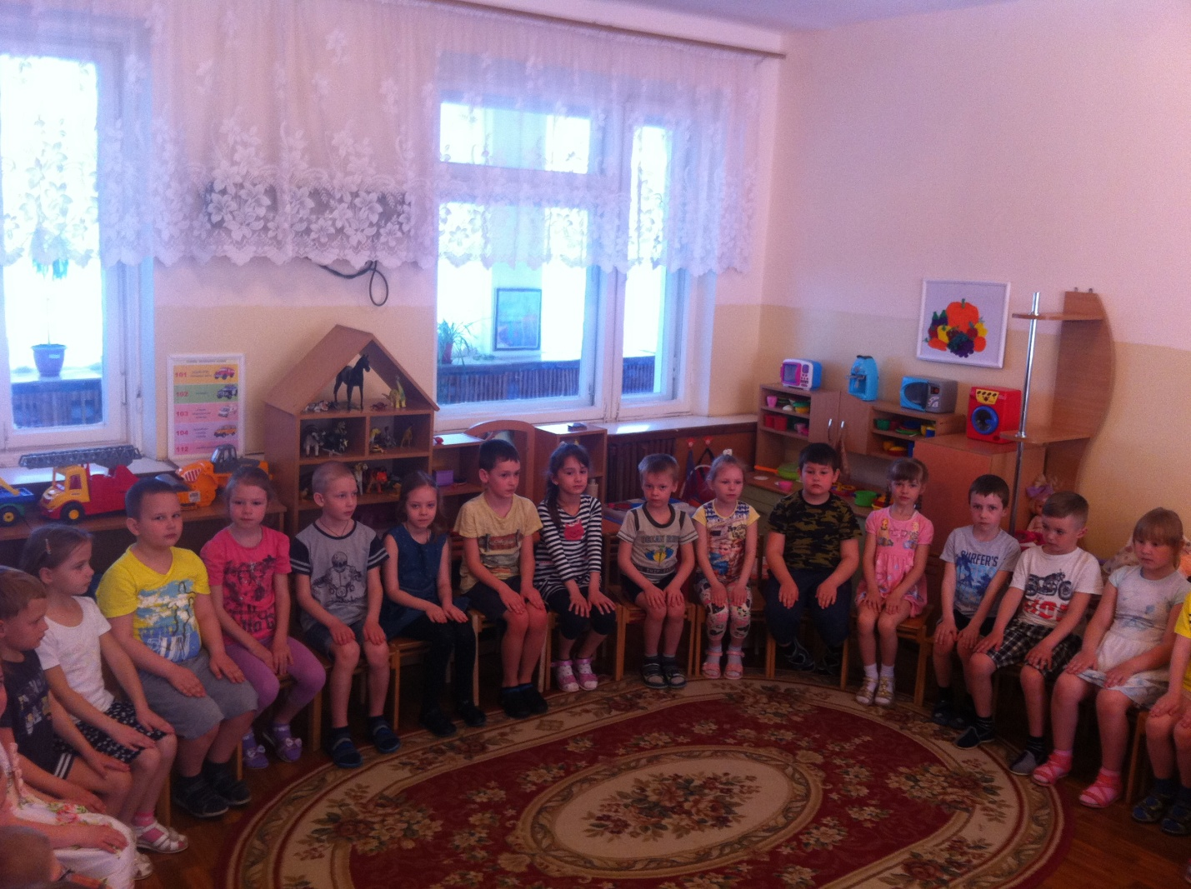
2.Психогимнастика: «Становились дети в круг…»
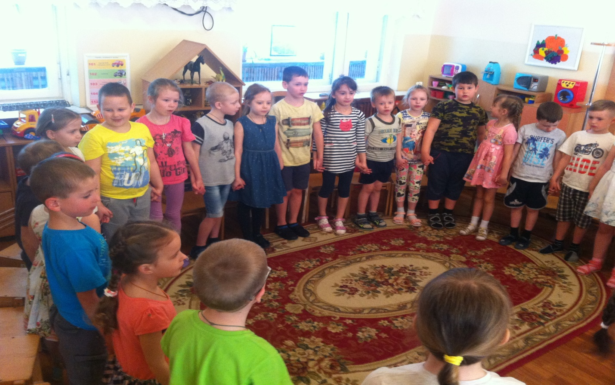

3.Работа с картой Крыма:
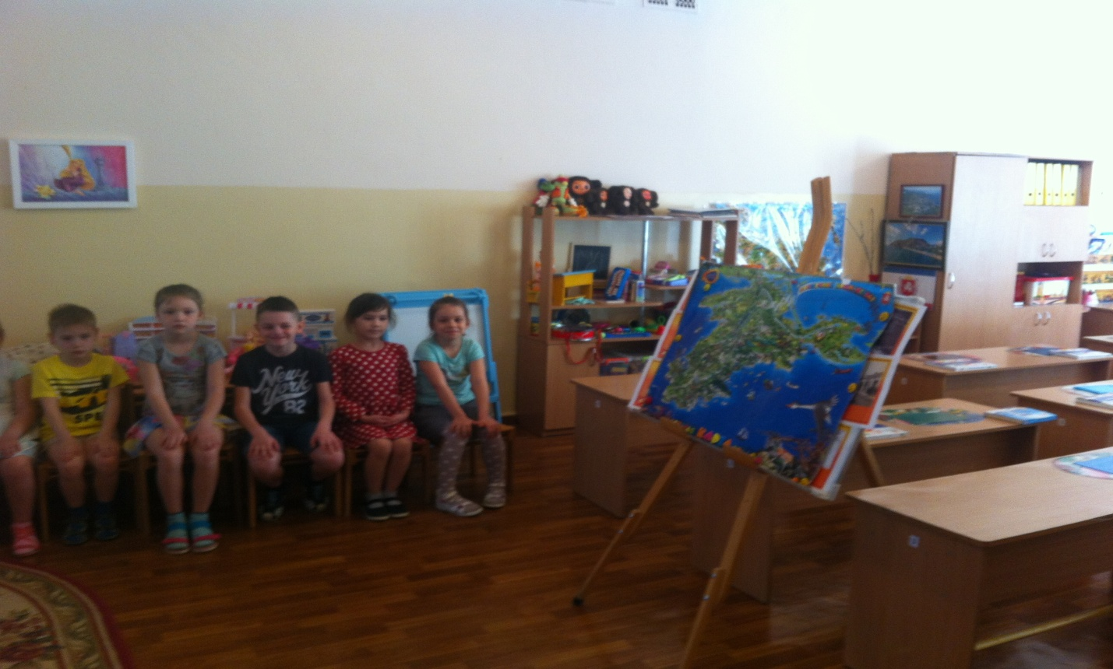
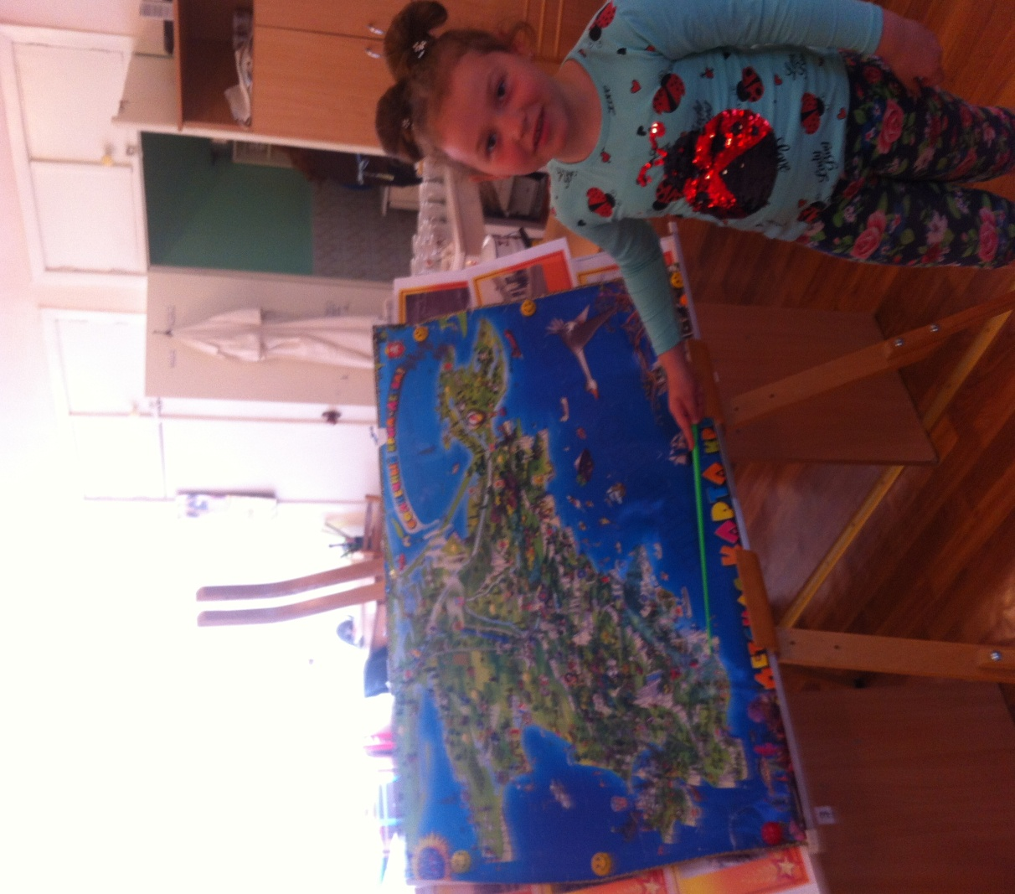
4.Прослушивание гимна Крыма
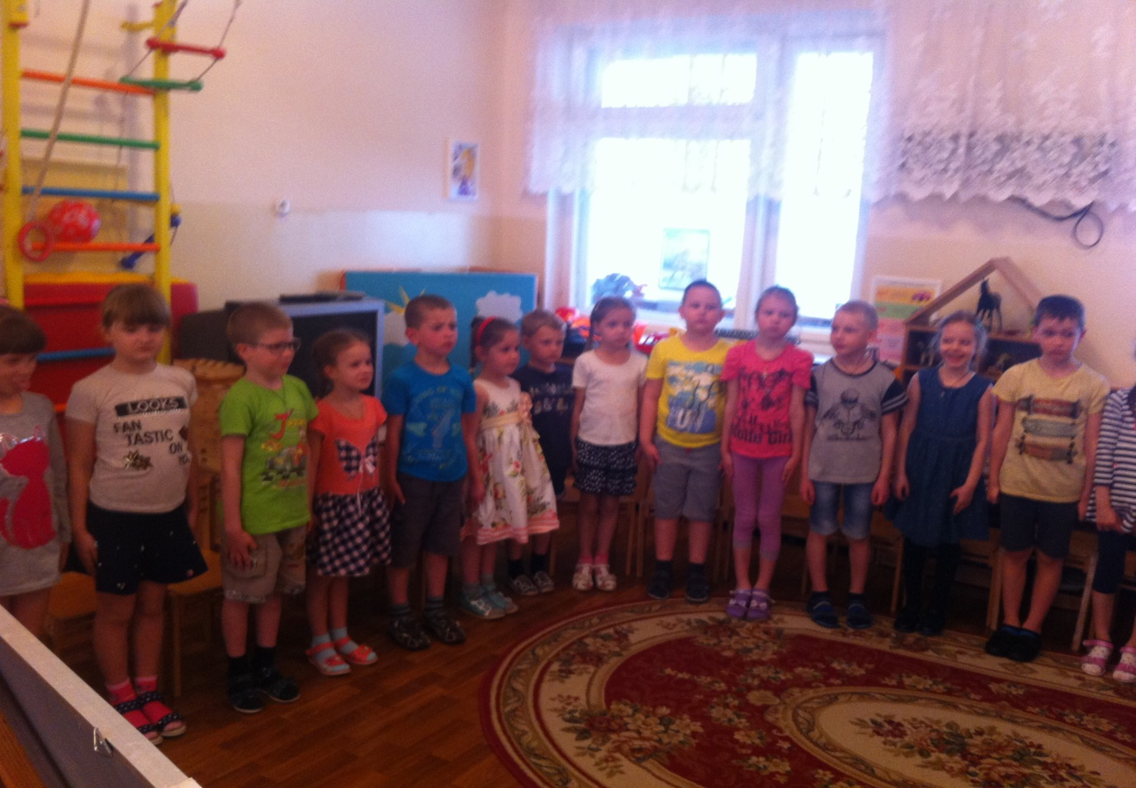
5.Рассказ воспитателя 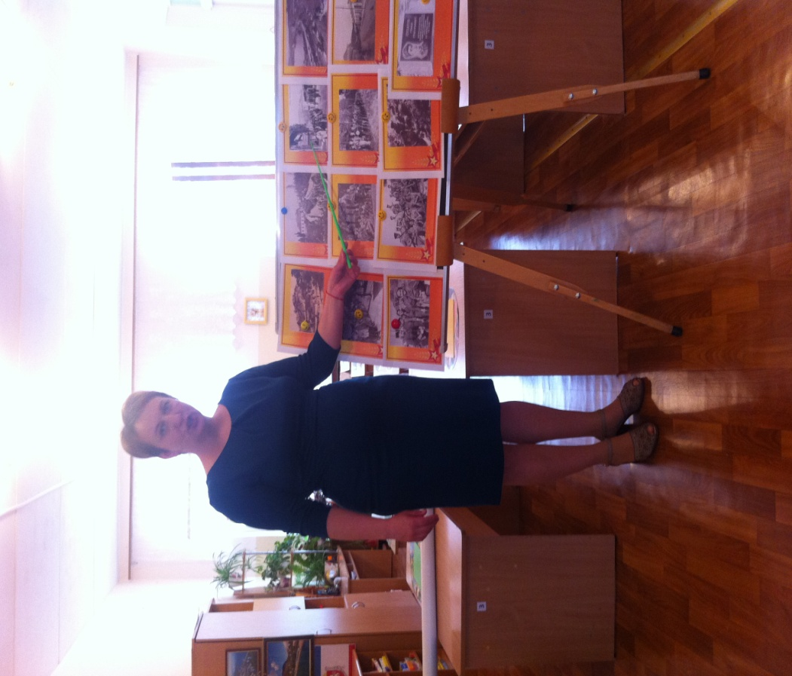
6.Просмотр и обсуждение иллюстраций.
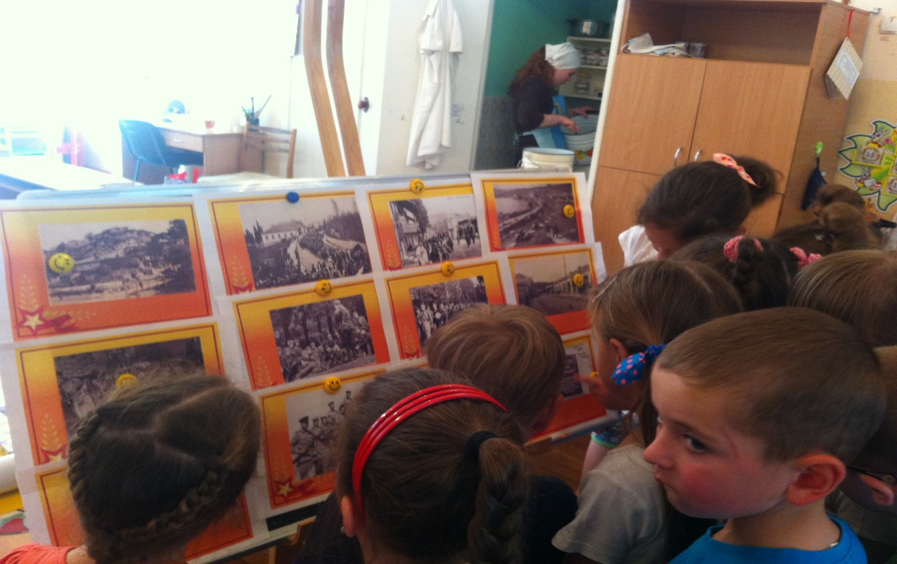
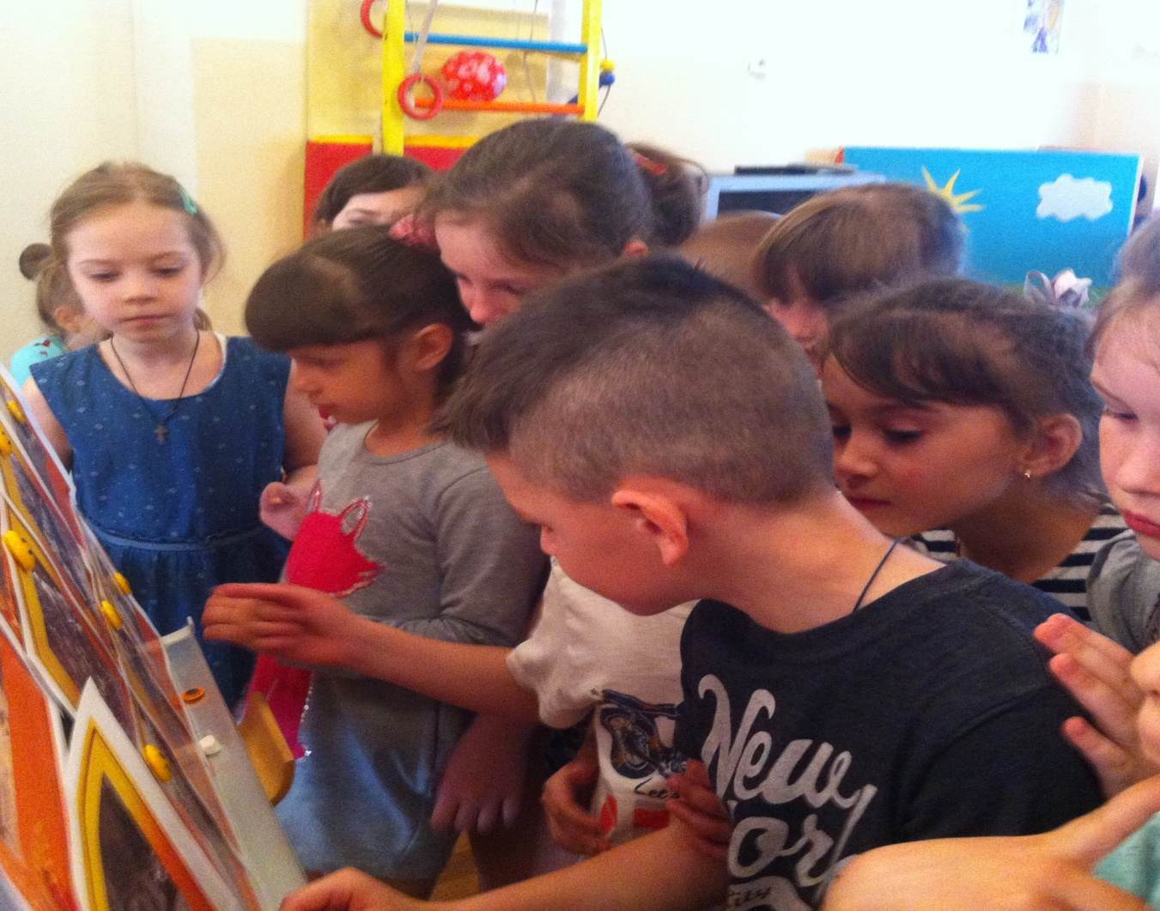

7.Чтение стихотворений крымский поэтов: Л. Огурцовой, В.Орлова.
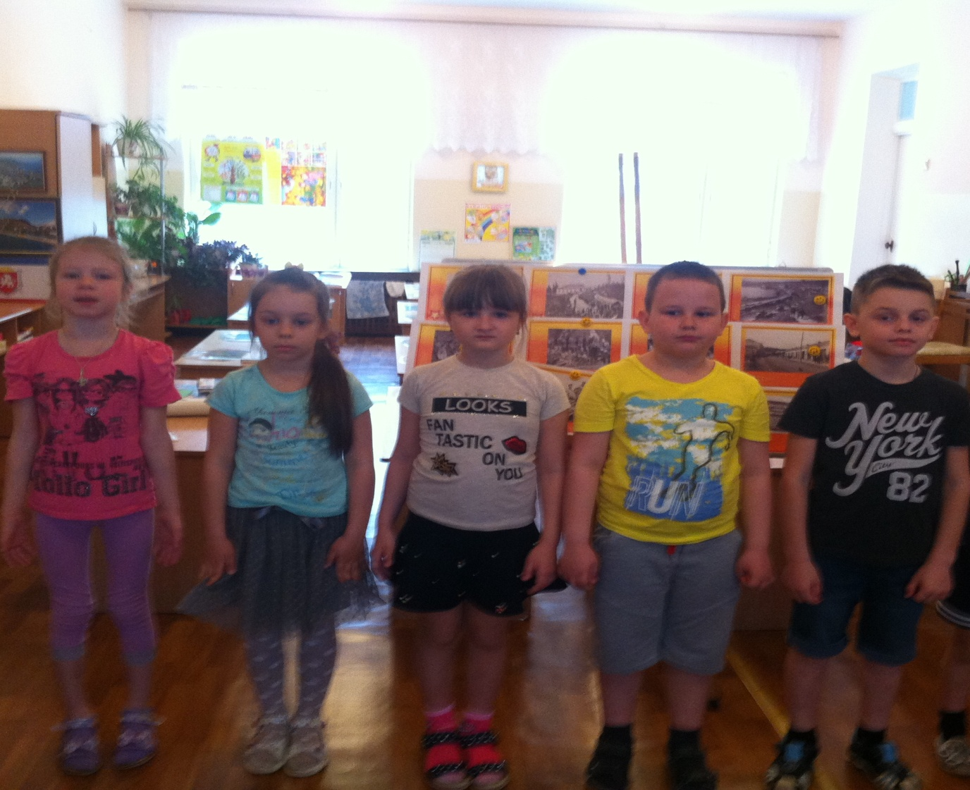
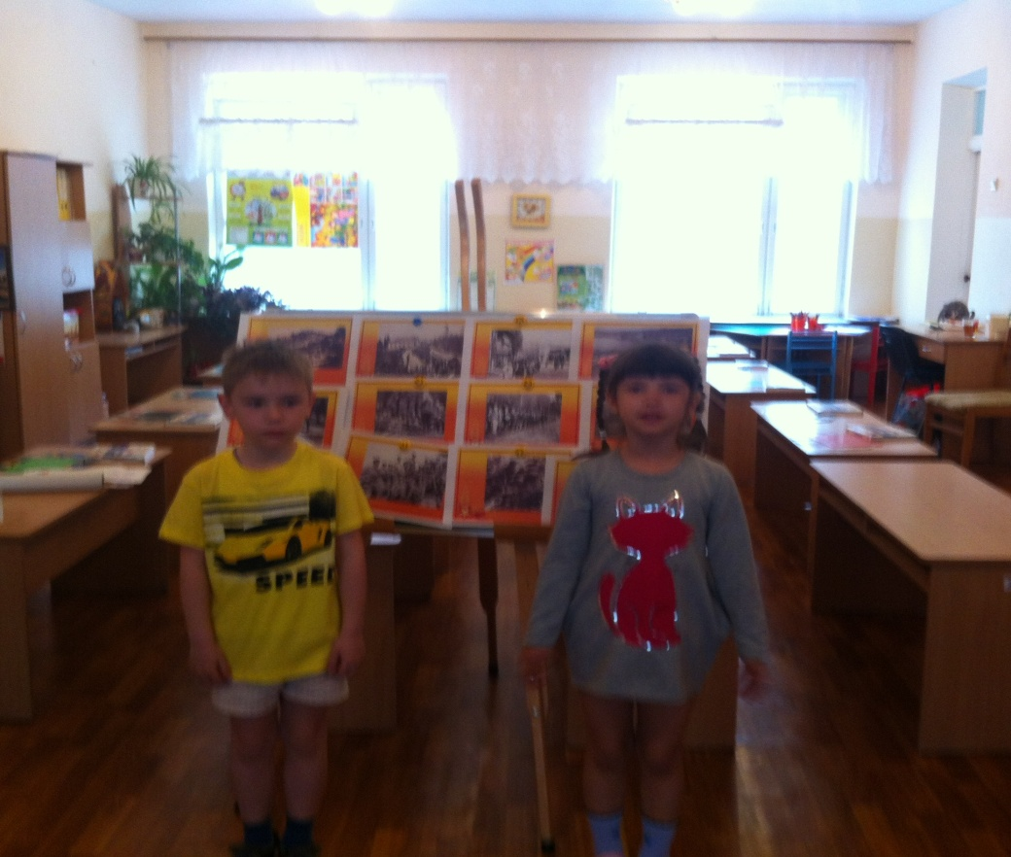

8.Памятники героям – освободителям .
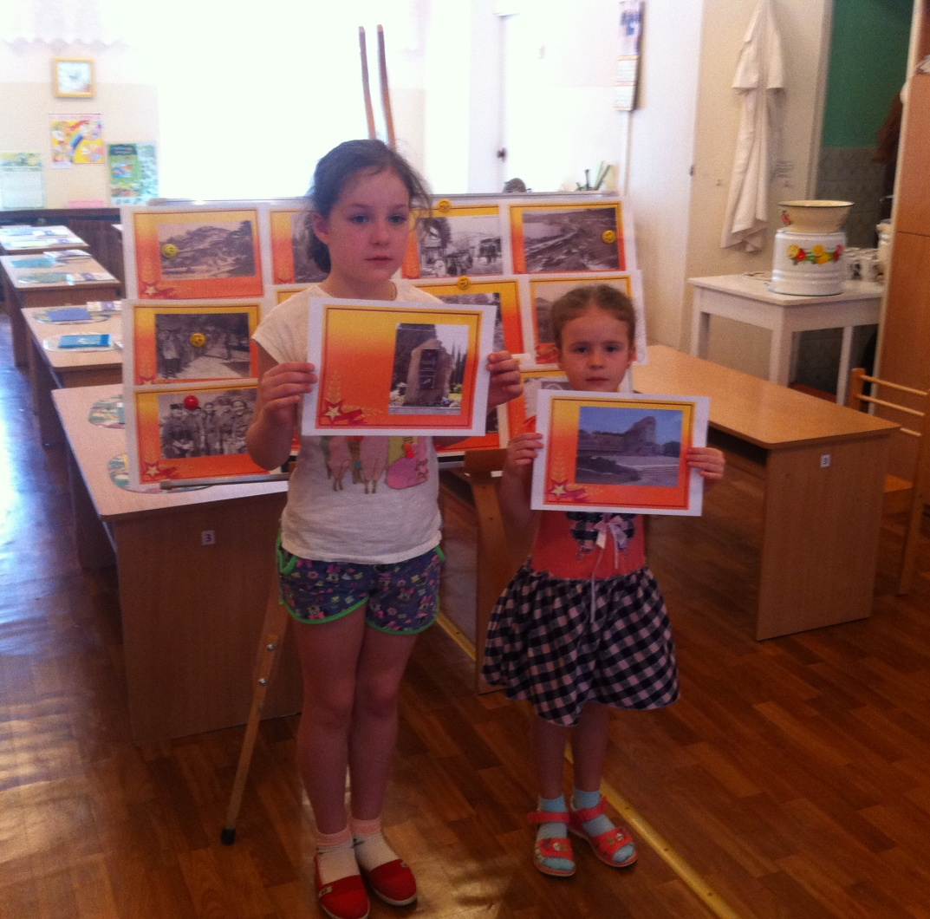
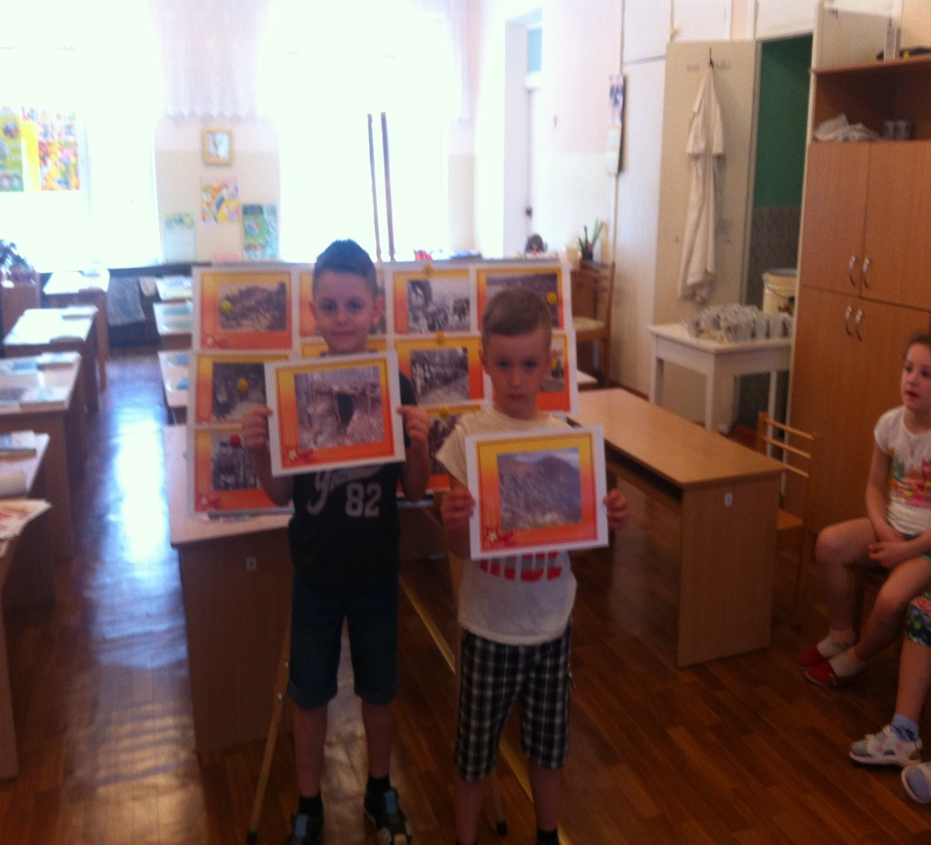
9.Дети поют песню о мире .
